la
cgt
Dassault Martignas
Négociation annuelle 2021,
Nous valons + que 0,5 % !

La CGT demande la réouverture des NAO 2021, en s’appuyant sur le contrat Rafale signé avec la Grèce (2,5 milliards d’euros) ainsi que sur les prospects avec d’autres Pays dont les négociations sont déjà bien avancées.

Ces NAO sont inacceptables et provocatrices pour tous les salariés. Elles sont même dramatiques pour les plus bas salaires qui aujourd’hui n’arrivent pas à boucler leur fin de mois, pourtant nous travaillons tous dans l’une des plus riches entreprises de France !!!
Chez Dassault Aviation le conflit de 1968 avait placé le début de nos grilles de salaires 70% au-dessus du SMIC. En 2021, ils ne sont plus qu’à 8% au-dessus du SMIC !
L’année dernière, les 40 plus grandes entreprises françaises ont versé 57,4 milliards d'euros à leurs actionnaires. C'est plus de 60% des bénéfices qui vont dans leurs poches.
Cet argent, si on le partageait mieux, pourrait augmenter le Smic, les salaires, l’emploi et améliorer le service public. C’est donc bien au cœur des entreprises et notamment des plus grandes qu'il faut agir.
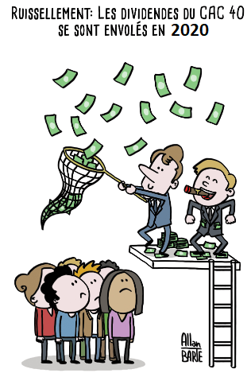
Pour la CGT Dassault Martignas, ce qu’il nous manque réellement sur nos salaires c’est l’équivalent d’une prime d’équipe : à 25% !

Pour la réouverture des négo salariales les élus CGT passeront avec la pétition
Martignas, 25/02/2021

